O
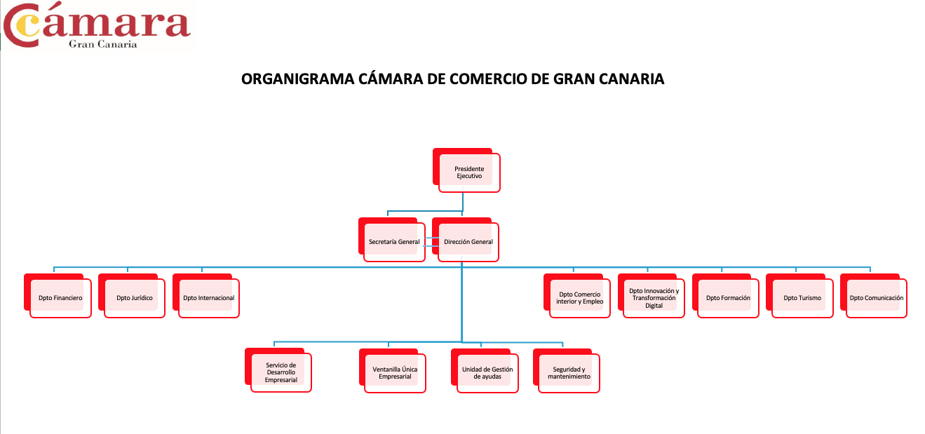
rganigrama de la Cámara de Comercio de Gran Canaria 2024

Nombre | Departamento
Luís Padrón López | Presidencia Ejecutiva
Pilar Alcaide Azcona | Secretaria General
Pilar Alcaide Azcona | Dirección General
Isabel Machín Vico | Secretaria de Dirección
Daida López Díaz  DIRECTORA DEPARTAMENTO | Servicio de Comunicación
Begoña Cañete Quintana  DIRECTORA DEPARTAMENTO  Blanca Sell Fernandez  Daniel Alvarez Dominguez | Departamento Internacional
Laura Ramírez Barbosa  DIRECTORA DEPARTAMENTO | Departamento Jurídico
Fátima Rivero Quintana  DIRECTORA DEPARTAMENTO  Olivia Torres Pérez  Pablo Betancor Bravo de Laguna. Miguel Ángel Rodríguez Rodríguez | Departamento Financiero
Ramón Redondo Guarás  DIRECTOR DEPARTAMENTO  Carmen González Llarena  Elena Suárez Hernández  Barbara Abraham Rodriguez | Departamento Comercio interior y Empleo
Carmen García Manzano  DIRECTORA DEPARTAMENTO  Rocío Estévez Quintana  Cristina Trujillo Mireles | Departamento Turismo
Mª del Carmen Castellano  DIRECTORA DEPARTAMENTO  Cristina Quintana Rodríguez  Dara Santana Gil | Departamento Formación
Anecto Adrian Falcón Cabrera  DIRECTOR DEPARTAMENTO  Guillermo Dámaso Viñas  Beatriz Martín García  Jorge Marín Suárez del Toro | Departamento Innovación y Transformación Digital
Paloma Bretones López  Miguel Angulo Robaina  Raquel Diaz-Casanova Falcón | Área del Servicio de Creación de Empresas
Eneida Santiago Diaz  Beatriz hernandez Betancor  Diana Lisseth Cardona Arango | Área Ventanilla Única Empresarial
Javier Lamas Graziani | Área de Gestión de Ayudas
Lorenzo de Armas Martín | Área de Mantenimiento y Seguridad

